Ng-Repeat en Angular.

Tenemos un nuestro app, en objeto, que trae dentro de si, un arreglo de objetos.

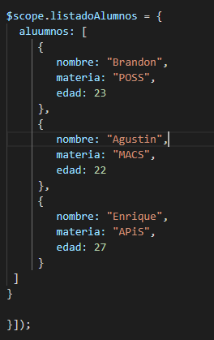

Vamos a mostrar estos valores en una tabla, usando la directiva ng-repeat.

Recuerda que el th, son el header de la tabla, es decir donde van los titulos. La clase que le pasamos es propia de bootstrap.

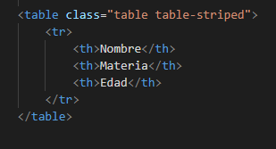

Creamos otra fila, esta vez con 3 columnas. Ahora a la fila, se le aplica el ng-repeat. Ya que mi arreglo, trae consigo 3 objetos. Y en cada iteacion, se crea una columna, apuntando a las propiedades que quiero imprimir de mi arreglo.

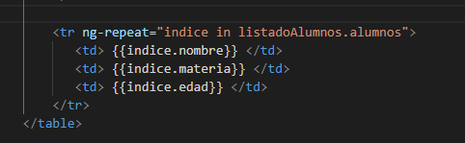

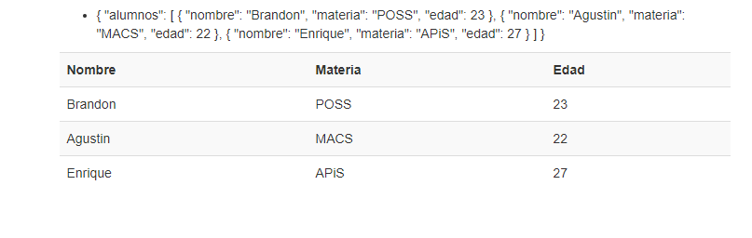

Que mas puedo hacer con el ng-repeat?

Hacer cosas dinamicamente. Creemos una tabla de multiplicar

Se aplica el ng-repeat al li, por que este se va a ir repetiendo, aqui el indice no recibe una var ya definida, (aunque se podria) si no directamente un arreglo, donde va iterando con cada numero. Solo se imprme el numero y despues se realiza la operacion a desear.

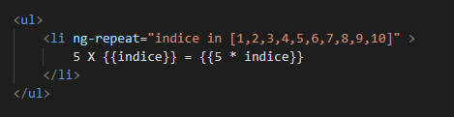

Ahoara veamos los filtros que le podemos aplicar al ng-repeat, tenemos un archivo ya hecho, donde en nuesto js, contamos con un arreglo de objetos. Este arreglo, de igual forma ya trae consigo, imagenes, que estan enlazadas a la carpeta de img.

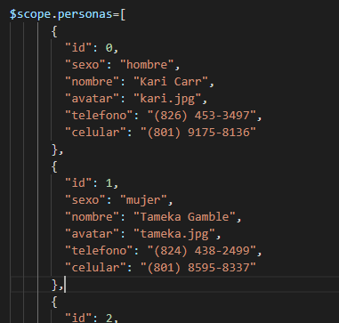

Ahora hagamos una tabla, recuerda aplicarle el ng-repeat al “tr” que son las filas.

Importante esta etiqueta para el caso de la imagen. Para imprimirla, se aplica la directiva ng-src, se va a la carpeta y hacemos referencia al indice y la propiedad a imprimir.

Ademas de que le colocamos la clase avatar que se encuentra en nuestros estilos predefinidos y la clase circle de bootStrap.

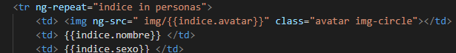

Ahora vallamos a lo bueno, apliquemos los filtros.

Creamos un input con la directiva ng-model.

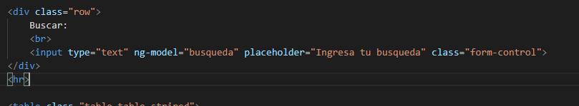

Y a nuestros ng-repeat, le aplicamos la propiedad filter y le pasamos el nombre del ng-model, recuerda que el ng-model, hace un enlace de datos, es decir lo que escribamos en el input, lo que sea que quremos buscar en la tabla, no los va a mostrar. Que chingon!!

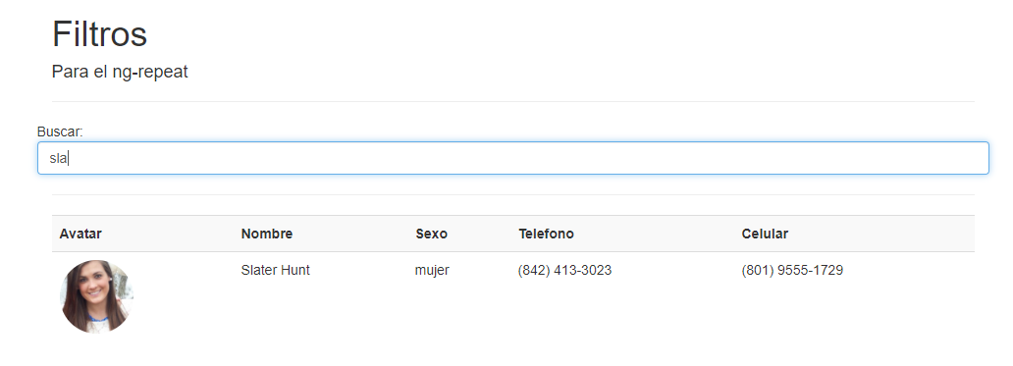

Ahora, agregemos otra condición de busqueda que sea el sexo. Para esto agregamos un select.

Importante en los valores del select, vamos a colocar el nombre de las propiedades a filtrar, tal y como se encuentran en nuestro arreglo, en este caso queremos filtrar estas propiedades.



Se filtara el valor de hombre y mujer , para el caso de la opcion cualquiera lo dejamos vacio.

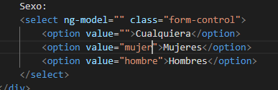

Ahora, para el caso del ng-model, vamos a manejarlo como un objeto, es decir que ha ambos ng-model, les pondremos una notacion de punto, es importante que el nombre que le quieras dar, se igual a la propiedad que quieres filtar.

Para el primerro se apunta a la propiedad nombre

El priemero sera.



Mientras que el segundo se apunta a la propiedad sexo



Ahora en nuesto filtro del ng-repeat, solo pasamos la propiedad busqueda, jajajaja. Y ya podemos empezar a sentirnos chingones en Angular.

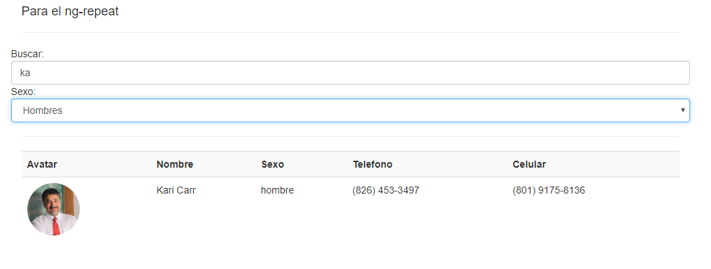

Vale, ahora que ya sabemos usar filtros, toca saber ordenar la info de nuestra tabla, vamos a nuestra directiva ng-repeat, recordemos que aqui sucede toda la magia.

Seguido de filter, aplicamos una tuberia y colocamos, la variable a filtrar, recuerda que va entre comillas simples. Esto nos ordenara los nombres de la letra menor a la mayor.



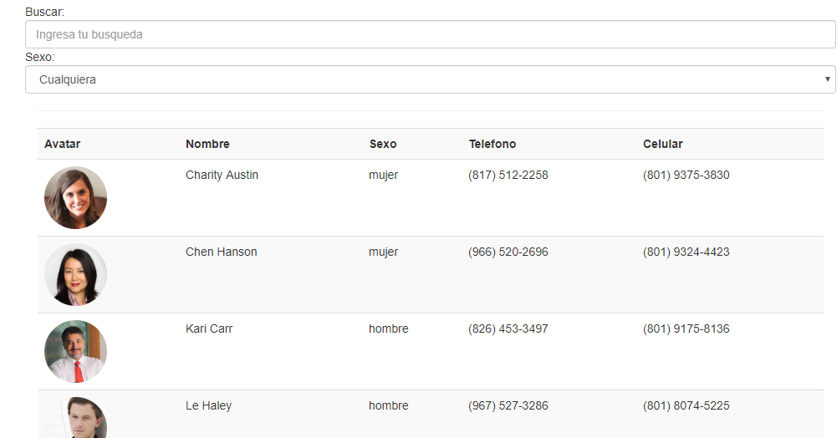

Ahora de la mayor a la menor, colocamos un menos a la var.



Pero vamos a hacer esto mas interactivo, que el usuario de click y se ordenen de alfabeticamente de menor a mayor y viceversa.

Para esto, hacemos uso de la propiedad reverse, es ente caso la vamos a apiicar en el header de nombre, ya que aho es donde queremos dar clic. Esta var recibe un true o false.

Aquí le estamos diciendo que si es true, cambie a false y viceversa. Claro que el valor ira dentro de un elemento a, y aplicamos la directiva ng-clcik



Ahi la magia, si al iniciar la pagina y el ordenamiento de los datos esta de menor a mayor, dando click al header lo cambiamos!!

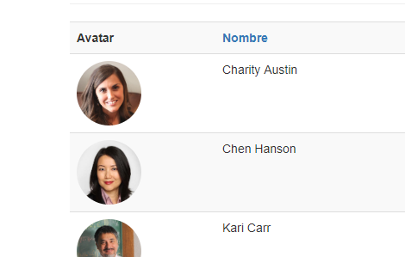

Ahoara ordenemos por sexo. 

Pero la parte del ordenamiento, solo recibe el nombre de la var, esta pasando lo mismo que en los filtros, cuando nosotros creamos una var y una notacion de punto, y cremos 2 ng-model diferentes.

Vamos a realizar algo parecido.

Creamos una var, esta va a recibir la propiedad nombre y la propiedad sexo, ha ambas le aplicamos el reverse.



En la parte del orden by, solo recibe el nombre de la var y la propiedad reverse claro.



Y los fitros, asi como los ordenamientos, siguen funcionando.

Sigamos aprendiendo...

Veremos la directiva ng-optons.

Para esto, ya tenemos un archivo precargado, con de un arreglo de objetos.

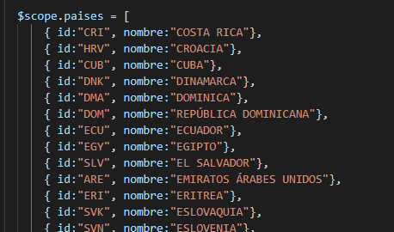

Ahora lo que haremos es usar la magia de ng-repeat, para repetir estas opciones en un select

Al select, le aplicamos un ng-model, para que el valor que reciba de las opciones, lo podamos mostrar en otro lado.

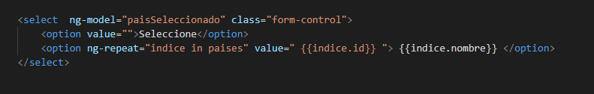

Aplicamos ng-repeat, donde el value, va ser igual a la propiedad id y lo que se mostrara en pantalla sera la propiedad nombre

Ahora imprimamos el valor que recibe el ng-model, en otra parte.

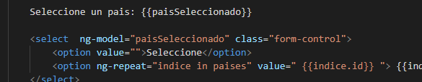

Por defecto este ng model ya le pasamos un valor precargado.

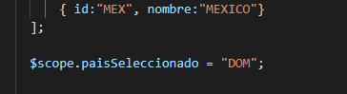

Por logica al iniciar la aplicacion ng-model, hace su trabajo.

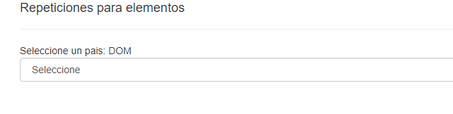

Aunque tambien si seleccionamos opciones de select, nos respeta por que ng-model esta recibiendo el valor.

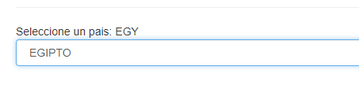

Pero si le cargamos un valor por defecto, este no se ve reflejado en el input, como solucionamos esto? Utilizando ng-options. Aqui viene de nuevo la magia de angular.

Realizamos un nuevo select, al cual le vamos a agregar un ng-model y la nueva directiva ng-options

Esta funciona de la siguiente manera:

Primero se selecciona el indice.id como la etiqueta o el label, despues indice.nombre, para cada pais en indice.paises. Es decir en nuestro arreglo.

.Id como valor

.nombre como etiqueta

El ng-repeat se aplica dentro del ng-options, esto esta muy chingon!



Solo necesitamos, estas linea de codigo.

 Y ahora ya muestra el valor precargado, al iniciar la pagina.

Examen.

